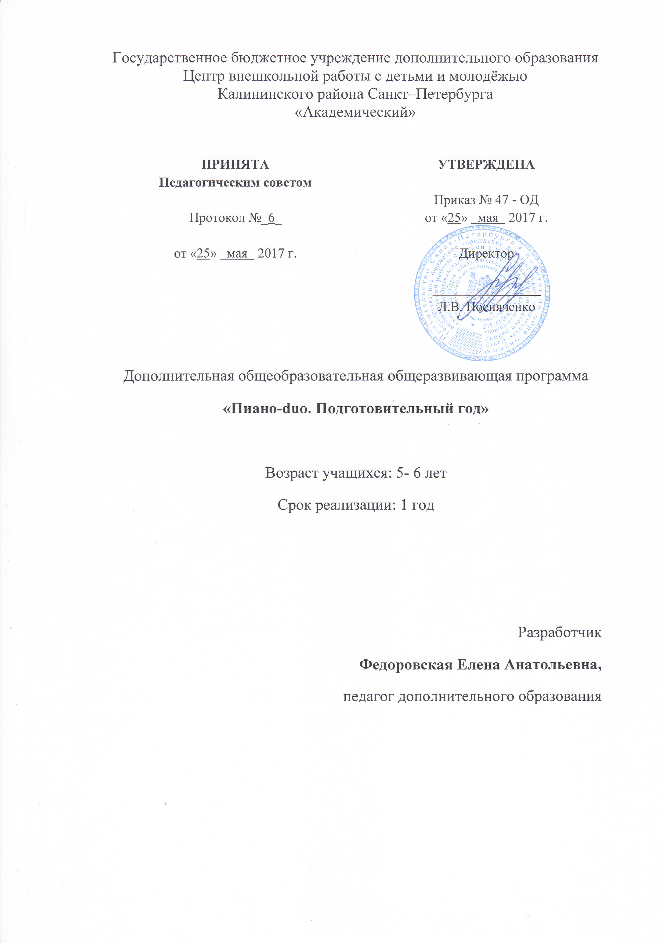

«Кто музыки не носит сам в себе,

Кто холоден к гармонии прелестной,

Тот может быть предателем, лжецом,

Такого человека остерегись…»

В. Шекспир «Венецианский купец»

Пояснительная записка
Образовательная программа по фортепианному ансамблю «Пиано-duo. Подготовительный год» относится к художественной направленности. По уровню освоения программа является общекультурной.
Программа решает наиболее актуальную для общества задачу общего музыкального образования.
Педагогическая целесообразность данной программы заключается в том, что она даёт возможность выявить и развить музыкальные способности, заложенные в каждом ребёнке в раннем возрасте. Программа направлена на формирование культуры здорового образа жизни, а также на организацию свободного времени детей.
Отличительные особенности: особенность обучения по программе «Пиано-duo. Подготовительный год» состоит в том, что в её основе лежит ансамблевая игра, т.е. совместное исполнение музыкальных произведений в 4 руки (в ансамбле).
Фортепианный ансамбль – уникальный музыкальный жанр, объединяющий музыкантов одной специальности. Находясь вместе за одним инструментом, или на двух инструментах, исполнители должны, с одной стороны, дополнять друг друга, с другой стороны, сохранять свою индивидуальность. Программа представляет важнейшую ансамблевую номинацию: фортепианный дуэт. Игра в ансамбле наилучшим образом воспитывает основные качества юного музыканта: слух, ритм, музыкальную память, умение слушать партнёра, вести с ним музыкальный диалог, а также воспитывает чувство коллективизма, ответственности за общее дело.
Адресат программы – программа ориентирована на детей 5-6 лет.
Основная цель программы – активное приобщение учащихся к музыкальному творчеству, реализация их творческого потенциала, укрепление психического здоровья через занятия фортепианным ансамблем.
Основные задачи программы:
Обучающие:
- познакомить с основами нотной грамоты;
- познакомить со сведениями о строении инструмента фортепиано;
- сформировать первоначальные пианистические навыки;
- сформировать первоначальные навыки фортепианной техники;
- сформировать первоначальные навыки исполнения различных штрихов;
- обучить умениям и навыкам подбора по слуху, транспонирования, чтения с листа,
- сформировать первоначальные навыки игры в ансамбле.
Развивающие:
- развить музыкально-слуховые данные в процессе работы над репертуаром;
- развить мышечно-двигательный аппарат.
Воспитательные:
- воспитать эстетический вкус;
- воспитать устойчивый интерес к занятиям фортепиано и желание заниматься;
- воспитать способность слушать, воспринимать и понимать музыку различных стилей;
- воспитать общую музыкальную культуру;
- воспитать потребность общения с музыкой и готовность к творческой деятельности;
- воспитать общекультурный и музыкальный кругозор;
- воспитать интерес к исполнительскому искусству;
- воспитать навык коллективного творчества.

Условия реализации образовательной программы
Программа рассчитана на 1 год обучения. По данной программе занимаются дети 5-6 лет. Объем программы 36 учебных часов. Занятия по фортепианному ансамблю проходят 1 раз в неделю по 1 академическому часу.
Система набора детей включает в себя индивидуальное прослушивание для определения общего музыкального уровня ребенка.
Учащиеся принимают участие в классных концертах и конкурсах.

Материальное обеспечение программы
Для реализации программы необходимо:
- учебный класс;
- один или два инструмента (фортепиано).

Планируемые результаты
Предметные:
заканчивая обучение по данной программе, учащиеся будут:
- знать основы нотной грамоты;
- уметь играть ансамбли вместе с педагогом;
- уметь подбирать и играть по слуху;
- уметь транспонировать;
- уметь читать с листа;
- уметь исполнять 15-20 коротких песенок-попевок ансамблевого репертуара.
- обладать первоначальными пианистическими навыками;
- обладать начальными навыками фортепианной техники;
- обладать навыками исполнения различных штрихов.
Метапредметные:
заканчивая обучение по данной программе, у учащихся будут:
- развиты музыкально-слуховые данные в процессе работы над репертуаром.
- сформированы музыкальные представления, музыкальные приемы и навыки в процессе работы над репертуаром.
- сформирован мышечно-двигательный аппарат.
Личностные
заканчивая обучение по данной программе у учащихся сформируются:
- способность слушать, воспринимать и понимать музыку различных жанров и стилей;
- эстетический вкус;
- общая музыкальная культура;
- потребность общения с музыкой и готовность к творческой деятельности;
- навык коллективного творчества;
- общекультурный и музыкальный кругозор;
- устойчивый интерес к занятиям фортепиано и желание заниматься;
- интерес к исполнительскому искусству.

Учебный план подготовительного года обучения
№ | Раздел, тема | Количество часов |  |  | Формы контроля
 |  | Всего | Теория | Практика
 | Ансамблевая игра.  1.Исполнение обработок народных и детских песен | 11 | 2 | 9 | педагогическое наблюдение;  выполнение практических заданий педагога;
 | Ансамблевая игра. 2.Исполнение классических сочинений | 3 | 1 | 2
 | Ансамблевая игра. 3.Исполнение произведений современных композиторов | 13 | 2 | 11
 | Ансамблевая игра. 4.Исполнение произведений петербургских композиторов. | 5 | 1 | 4
 | Контрольные и итоговые занятия.  1.Мониторинг | 4 | 1 | 3 | контрольное прослушивание; учебный концерт; учебный конкурс.
 | Итого: | 36 | 6 | 30

